**保利久联控股集团有限责任公司**

**食材供应商入围**

**采 购 文 件**

采购人：保利久联控股集团有限责任公司

承办单位：贵州久联集团房地产开发有限责任公司

采购方式：询比采购

采购内容：食材供应商

保利久联控股集团有限责任公司

二〇二五年八月

致：各供应商

我司拟对本部及部分周边子企业职工食堂食材供应商进行询比采购，如有意参与，请认真阅读本采购文件，并于规定截止时间前将响应文件递交至指定地点。

## 一、项目概况与采购范围

本项目为保利玖和大厦食堂及盘江民爆、9855分公司、安顺久联、贵阳久联食堂共5家食堂的食材供应商入围询比采购。供应商负责对以上5家食堂提供食材供应，食材供应类包括不限于：米面油、肉食（海鲜）、蔬果、干调、耗材（其他易耗品）等（肉类为非冷冻、蔬菜水果为当季新鲜）。

（一）供货具体地址

保利玖和大厦：贵阳市观山湖区翠柳路与奥兴路交叉口

盘江民爆：贵州省清镇市骆家桥村

9855分公司：贵州省贵阳市花溪区桐木岭

贵阳久联：贵州省贵阳市花溪区孟关乡上板村

安顺久联：安顺市西秀区七眼桥镇

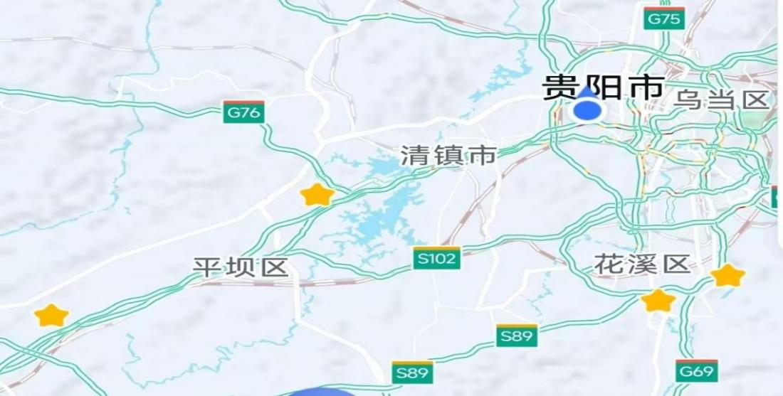

注：星点标注为送货点

（二）采购规模

五个采购点每年共计约500万（其中保利玖和大厦约180万、盘江民爆约130万、安顺久联约110万、贵阳久联约40万、九八五五约40万）。

（三）采购期限

与入围供应商第一名签订供货合同，自合同签订起为期2年。

## 二、响应文件递交时间及评审时间、地点

（一）响应文件递交的截止时间：2025年8月21日（星期四）9时30分（北京时间），为纸质资料，超过时间的不再接收。  
 （二）递交地点：贵州省贵阳市观山湖区翠柳路保利玖和大厦5楼会议室 联系人：唐经理 189 8439 6261

（三）递交方式：因供应商有PPT讲解环节（详见下文），故需专人现场送达。

（四）评审时间、地点：同文件递交截止时间、地点

**三、采购要求**

（一）供应商须对采购项目的所有未经公开的内容中形成的一切成果做出保密承诺。若因供应商违反保密承诺，给采购人造成损失的，采购人将依据法律的相关规定追究供应商的一切责任（保密承诺内容及格式自拟，加盖供应商单位公章）；

（二）供应商提供能证明具有独立承担民事责任能力的资料：如营业执照、食品经营许可证及作为食材供应商应具备的相关证明文件（如保健食品卫生许可证、特殊食品注册证书）、提供2024年7月份以来依法缴纳税收、缴纳员工社保的有效证明材料（扫描或复印件，加盖供应商单位公章）；

（三）提供定期检测证书承诺（格式自拟，加盖供应商单位公章）；

（四）参选供应商具有良好的社会信誉，近三年无违反法律法规，无不良执业记录（成立不足三年的提供成立以来记录，加盖供应商单位公章）；

（五）不接受联合体参与。

（六）上述没列出但法律法规规定的其他条件。

**四、报价要求**

（一）供应商报价的组成包括但不限于以下主要费用：

为履行合同产生的食材成本、运输费、储存费、加工费、税费等。报价形式为报下浮率：

（1）食堂采购的部分蔬菜、肉类、水果等食材会因季节、市场供需等因素对其价格产生较大影响，报价时建议按月采用贵阳市发展和改革委员会和对应采购企业周边20公里范围内大型超市及农贸市场价格的均价下降X%作为定价依据。

（2）粮油、调料等相对售价较为稳定，采用贵州省农业农村厅发布的每月贵州省农产品批发价格下降Y%作为定价依据。

（3）其他零星采购按对应采购企业周边20公里范围内大型超市及农贸市场实际采购价格。

（4）未尽事宜双方协商确定。

（二）发票开具：增值税普通发票。

（三）价格参考如下：

1.贵阳市发展和改革委员会发布的每日贵阳市主要粮油副食品每日监测价格。

网址：<https://fgw.guiyang.gov.cn/zwgk/xxgkml/zdlyxx/jggl/>

2.贵州省农业农村厅发布的每月贵州省农产品批发价格。

网址：<https://nynct.guizhou.gov.cn/wsfw/scfx/>

3.周边20公里范围内大型超市及农贸市场价格。

**五、评审标准**

本次采购系公开进行，如文件递交截止时间收到供应商响应文件多于8家，将进行初评预审筛选，最终确认8家以内进入正式评审；如少于等于8家的直接进入评审环节。

其中，供应商需结合自身情况以及优势，制作能体现自身优势的PPT文件并进行时间5-10分钟的讲解（讲解顺序现场抽签确定）。

采购人结合PPT讲解对响应文件进行综合评审，评分标准包括但不限于以下方面：

|  |  |  |
| --- | --- | --- |
| **评审标准** | | **权重** |
| 价格（35分） | 以所有供应商报价的最高下浮率作为基准，X%部分每低1%扣0.7分（蔬菜、肉类、水果），Y%部分每低1%扣0.3分（粮油、调料），得分=35-（X部分扣分+Y部分扣分） | 35% |
| 商务部分  （20分） | 业绩案例：供应商每提供一个2022年1月以来与酒店、企事业机关单位、大型餐饮连锁品牌单个客户年度累计合同金额100万（含）以上供应业绩（相同客户不重复计分）得1分，最多得5分。（需相应提供发票复印件） | 5% |
| 认证体系：供应商具有有效的质量管理体系、环境管理体系、职业健康安全管理体系认证、食品安全管理体系认证证书的，每 1 项得0.5 分，最多得 2分。 | 2% |
| 奖项：供应商获得市级、省级及以上表彰及获奖，每类可分别得1分、2分，满分3分。 | 3% |
| 响应时间：补货、退货、换货及应急采购响应时间1-2小时（含）内送达得2分；补货、退货、换货响应时间2-4小时（含）内送达得1分，超时不得分。 | 2% |
| 仓储能力：供应商在贵阳市内具有固定的食材仓储分拣场地（自有或租赁）情况及面积情况：  面积≥2000平方米的，得2分；  低于2000平方米不得分。（提供产权证或租赁合同扫描件） | 2% |
| 车辆配置：提供配置有3台车辆（包含1辆冷链车）得1分，提供配置有5台车辆（包含2辆冷链车）得3分。（需提供车辆行驶证等） | 3% |
| 账期：承诺月结的得1分；每延长15天加0.5分，最高分3分。 | 3% |
| 技术部分  （25分） | 配送实施方案：根据供应商提供的配送实施方案进行打分，方案包含但不限于货物采购、人员配备、车辆配备、配送管理、交货验收等，方案详细完整、合理可行的得 5-6 分，方案较完善、较合理且可行的得3-4分，方案存有缺陷但仍可行的得1-2分，方案有重大缺陷或不可行不合理不得分。 | 6% |
| 食品安全保障方案：根据供应商所提供的项目实施方案中关于食品安全保障措施及食品安全承诺情况等，方案详细完整、合理可行的得 7-8分，方案较完善、较合理且可行的得4-6分，方案存有缺陷但仍可行的得1-3分，方案有重大缺陷或不可行不合理不得分。 | 8% |
| 应急处理方案：供应商根据本项目实际情况，制定出针对本项目发生紧急情况（如自然灾害、发生食物中毒）的应急处理方案，包括但不限于接到紧急供货任务后合理安排运输配送人员以及运输途径方式等，保证在规定的时间内送达、货物配备调度等，发生紧急情况所采取的应急处理方案等。方案详细完整、合理可行的得 7-8 分，方案较完善、较合理且可行的得 4-6分，方案存有缺陷但仍可行的得1-3分，方案有重大缺陷或不可行不合理不得分。 | 8% |
| 保密制度及措施：根据供应商所提供的保密制度以及措施方案、保密承诺情况等，方案详细完整、合理可行的得3分，方案较完善、较合理且可行的得 2分，方案存有缺陷但仍可行的得1分，方案有重大缺陷或不可行不合理不得分。 | 3% |
| 其他  （10分） | 种养殖基地、扶贫：供应商具有自有或合作或租赁的种养殖基地300-500亩得1分，500-800亩得2分，800亩以上得3分。  能够协助甲方收购指定扶贫点猪肉或鸡肉育苗投放及收购得2分。须提供承诺函。 | 5% |
| 食品安全责任险：供应商承诺购买年度食品安全责任保险额度500万以上得5分，300万以上得3分，100万以上得1分，未购买不得分。供应商自行承诺并提供保单，保单的有效期必须在该项目的服务期内。 | 5% |
| 增值服务  （10分） | 各潜在供应商结合自身优势作出增值服务承诺方案，最高得10分，最低1分。 | 10% |

**六、成交供应商的确定**

评审小组按照评分标准对供应商提交的响应文件进行评审，根据综合得分高低对供应商进行排序，最终筛选出排名前三的供应商作为优质食材供应商。采购人向三家优质供应商发送《入围通知书》，并与排名第一的供应商签订总框架合同后各企业再点对点签订采购合同进行食材采购，若该供应商在供应过程中发生履约问题导致合作终止（详见合同重要条款部分），则与排名第二供应商签订合同并开始采购；排名第三供应商同理。

**七、重要合同条款**

（一）配送服务内容：

1.在合同期（两年）内，乙方按订购的品种、数量、质量及单价准时向甲方员工就餐的保利玖和大厦（或盘江民爆、9855分公司、安顺久联、贵阳久联，下同）食堂提供配送服务，如未按照甲方要求进行供货的甲方有权拒收。

2.需提前以电话、短信、书面传真或邮件等方式向乙方下订单，订单内容应清楚说明品名、数量、质量、时间及特殊要求等。下午赶单应不超过下午两点。（具体时间由各采购点与供应商约定）

（二）配送商品质量、数量、送货、验收及补送

1.配送商品质量：按各采购点食堂管理部门要求的质量配送，同一类型明显质量问题（经采购点、供货商及保久总部监管部门三方确认）出现累计三次，或单次严重质量问题（如腐烂、变质等）甲方及本合同涉及到的甲方关联企业及甲方合作企业有权与乙方终止合同，因此给甲方造成损失的，乙方应予赔偿。

2.数量：应保证斤两的准确性，原则上以各采购点食堂管理部门验货数量为准。

3.送货：乙方须按各采购点食堂管理部门要求于每日将所订购的货物送达。乙方的商品必须按规定的配送时间到货，如有特殊情况需提前沟通协商、到货后有需时应协助各采购点食堂管理部门的工作人员过秤进仓。

4.验收：乙方每次随货送上一式两份的送货清单，各采购点食堂管理部门验收签字后核认，作为送货凭证。对不符合质量的品种，有权退货和要求乙方换货。

5.乙方确保提供合规正常渠道来源产品，如因产品问题发生纠纷，当采购点、供货人及总部监管部门三方无法达成一致意见的，需第三方质检介入并依法划定彼此责任。

6.乙方需向各采购点食堂管理部门提供所需要的有关食品资料：食品生产厂家的营业执照复印件、卫生许可证复印件以及食品检测报告等。

（三）商品价格

商品价格以双方签字确认的报价单为准，每月根据市场行情协商调整一次，乙方需提前5个工作日书面通知甲方。

（四）付款方式

送货款项结算根据成交条件确定，由保利玖和大厦、盘江民爆、9855分公司、安顺久联、贵阳久联、食堂管理部门结算款核对确认，乙方根据各用餐单位的分摊情况，向甲方开具同等金额的增值税普通发票，甲方完成核算后15日内向乙方支付货款。如乙方未按时开具合法有效的发票，则甲方付款期限顺延。

（五）违约责任及退出机制

如果由于乙方使用不符合国家相关部门要求食物或其他因乙方原因造成的食品安全问题由乙方承担相关法律责任，并赔偿因此造成的各方损失。乙方因明显产品质量或服务质量原因导致投诉的，经核实并评估确认，确系乙方责任的当发生1次提醒，发生2次警告，发生3次甲方可单方面终止合同。

**八、响应文件格式**

一、法定代表人身份证明及法定代表人授权委托书

二、资格审查资料

三、报价文件

四、商务文件

五、技术文件

六、其他材料（例增值服务资料、承诺）

注意：除以上内容，供应商还需结合自身情况以及优势，制作能体现自身优势的PPT文件用于时间5-10分钟的现场讲解。

**九、合同签订**

采购人以书面形式向评审排名前三的供应商发出《入围通知书》，同时在通知书发出之日起5个自然日内，与排名第一的供应商签订总框架合同后各企业再点对点签订采购合同进行食材采购，若该供应商在供应过程中发生履约问题导致合作终止（详见合同重要条款部分），则按评审排名顺序顺延。